2019年度

四川省阿坝州自然资源与科技信息研究所

部门决算

保密审查情况：已审查，内容审定
部门主要负责人审签情况：已审签，同意对外公开

目录

公开时间：2020年9月28日

第一部分 部门概况 3
一、基本职能及主要工作 3
二、机构设置 4
第二部分 2019年度部门决算情况说明 5
一、 收入支出决算总体情况说明 5
二、 收入决算情况说明 5
三、 支出决算情况说明 6
四、财政拨款收入支出决算总体情况说明 7
五、一般公共预算财政拨款支出决算情况说明 7
六、一般公共预算财政拨款基本支出决算情况说明 11
七、“三公”经费财政拨款支出决算情况说明 11
八、政府性基金预算支出决算情况说明 12
九、 国有资本经营预算支出决算情况说明 13
十、其他重要事项的情况说明 13
第三部分 名词解释 22
第四部分 附件 26
附件1 26
第五部分 附表 30
一、收入支出决算总表 30
二、收入决算表 30
三、支出决算表 30
四、财政拨款收入支出决算总表 30
五、财政拨款支出决算明细表 30
六、一般公共预算财政拨款支出决算表 30
七、一般公共预算财政拨款支出决算明细表 30
八、一般公共预算财政拨款基本支出决算表 30
九、一般公共预算财政拨款项目支出决算表 30
十、一般公共预算财政拨款“三公”经费支出决算表 30
十一、政府性基金预算财政拨款收入支出决算表 30
十二、政府性基金预算财政拨款“三公”经费支出决算表 30
十三、国有资本经营预算支出决算表 30

第一部分 部门概况

一、基本职能及主要工作

（一）主要职能。
从事全州自然资源与科技信息研究，产品研发，成果技术转化、推广，技术咨询服务，为全州自然资源研究开发及科技信息产业发展服务；负责全州科技查新工作，为科研项目的立项，科技成果的鉴定、评估、验收、转化、奖励提供客观依据；负责《阿坝论坛》中“阿坝科技”专栏的编辑、出版工作;负责阿坝州科技企业孵化中心管理和运营，为科技创业者和科技型中小企业提供服务，促进科技成果转化，培育科技型企业和企业家。指导各县(市)科技企业孵化中心申报和管理工作；负责“阿坝州科技项目综合管理平台”的管理和维护，协助业务科室对科技项目闭环管理与跟踪服务；负责调查研究我州自然资源，提供相关服务；承担并实施国家、省、州相关科技课题。

（二）2019年重点工作完成情况。
1.科研工作，今年我所的科研工作成绩斐然，共组织申报和实施科研项目9项，其中：立项4项，续研项目2项，新申报项目3项。“阿坝州城乡统筹综合信息服务子平台示范与研究”项目，取得计算机软件著作权登记证书。撰写论文“基于互联网、大数据及智能终端环境,建设阿坝州农特产品信息服务平台的研究与实践”，在2019《现代农业科技》杂志上刊登。
2.孵化中心全年毕业企业7家，新入孵企业10家，截止12月底孵化中心入孵企业达50家，苗圃园区入驻大学生初创团队29个，提供就业岗位440个，年产值达138万元。
3.协助举办2019年度阿坝州大众创业、万众创新双创活动周；圆满承办了“科技情报机构支撑地方创新驱动发展战略认识与实践”2019年四川省科技情报学会地方情报工作研讨会，得到了省内各兄弟情报所同仁的一致好评。州信息研究所职工撰写的“基于大数据分析与多源数据处理的自然灾害智能监测与预警系统建设构想”荣获得科技情报学会优秀论文二等奖。
4.2019年情报年会上荣获四川省科技情报学会先进集体称号。

二、机构设置
本所隶属州科技局直属财政全额拨款事业单位，是二级独立法人。

第二部分 2019年度部门决算情况说明

- 收入支出决算总体情况说明
2019年度收、支总计371.02万元。与2018年相比，收、支总计各增加 99.25万元，增长 36.52%。主要变动原因是2019年科学技术支出支出较2018年201.29万元，增加86.14万元，增加额全是项目资金。
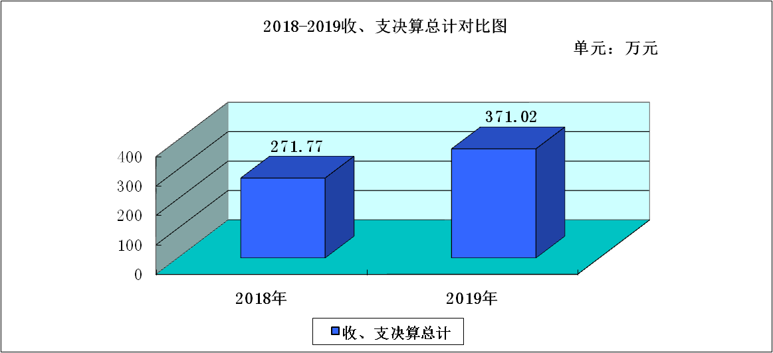
图1：收、支决算总计变动情况图

- 收入决算情况说明
2019 年本年收入合计315.58万元，其中：一般公共预算财政拨款收入315.58万元，占 100.00%；政府性基金预算财政拨款收入0.00万元，占 0.00%；上级补助收入0.00万元，占 0.00%；事业收入0.00万元，占 0.00%；经营收入0.00万元，占 0.00%；附属单位上缴收入0.00万元，占 0.00%；其他收入0.00万元，占 0.00%。

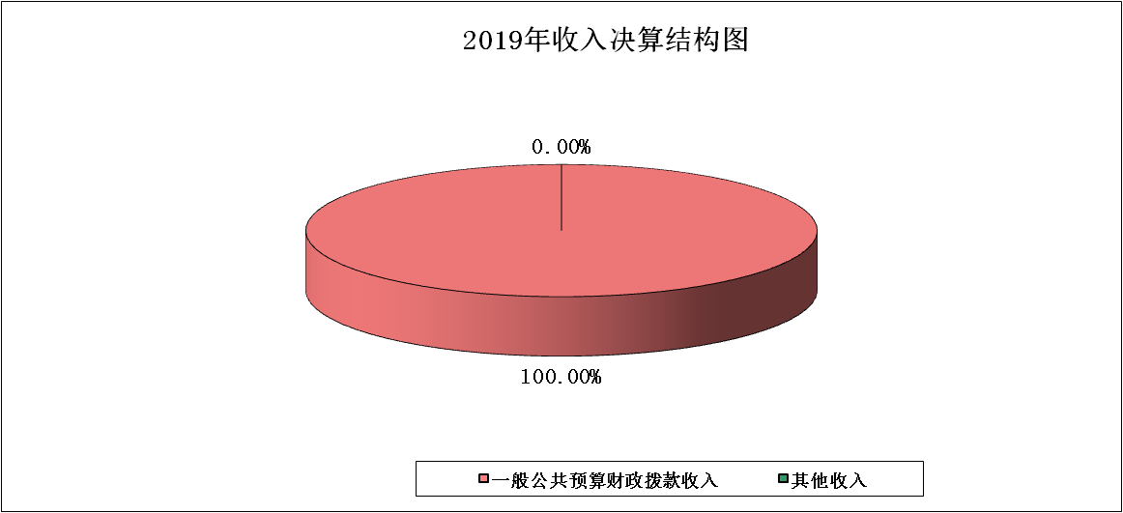
图2：收入决算结构图
- 支出决算情况说明
2019 年本年支出合计327.49万元，其中：基本支出217.79万元，占 66.50%；项目支出109.70万元，占 33.50%；上缴上级支出0.00万元，占 0.00%；经营支出0.00万元，占 0.00%；对附属单位补助支出0.00万元，占 0.00%。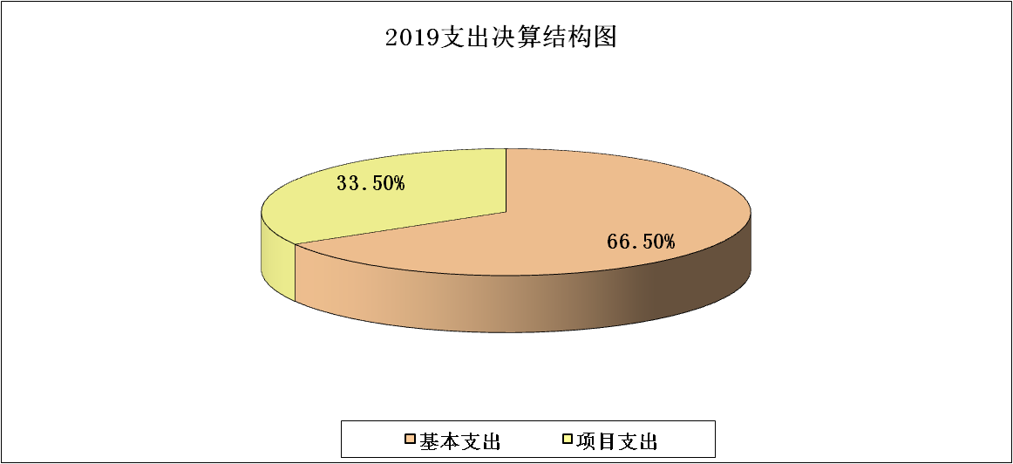图3：支出决算结构图

四、财政拨款收入支出决算总体情况说明
2019 年财政拨款收、支总计占360.47万元。与2018年相比，财政拨款收、支总计各增加99.79万元，增长38.28%。主要变动原因是主要变动原因是2019年科学技术支出支出较2018年201.07万元，增加75.81万元，增加额大部分为项目资金。
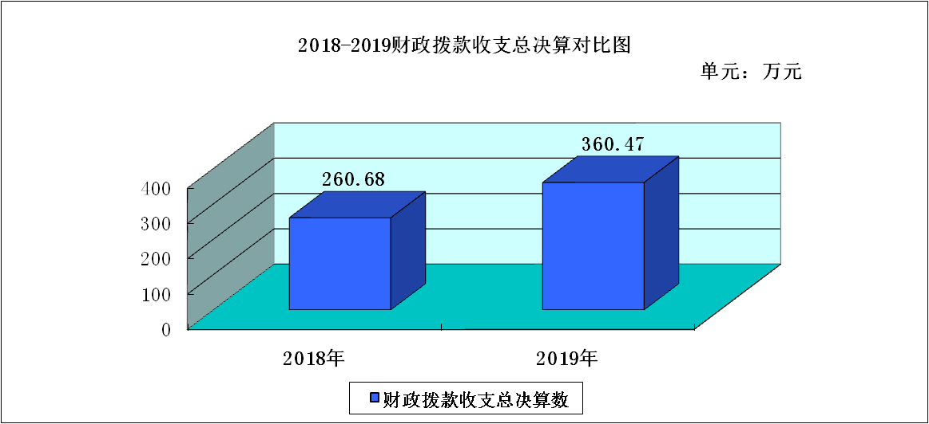图4：财政拨款收、支决算总计变动情况

五、一般公共预算财政拨款支出决算情况说明

（一）一般公共预算财政拨款支出决算总体情况
2019 年一般公共预算财政拨款支出316.94万元，占本年支出合计的 96.78%。与2018年相比，一般公共预算财政拨款增加 58.72万元，增长22.74%。主要变动原因是2019年项目支出较2018年62.87万元，增加36.28万元。
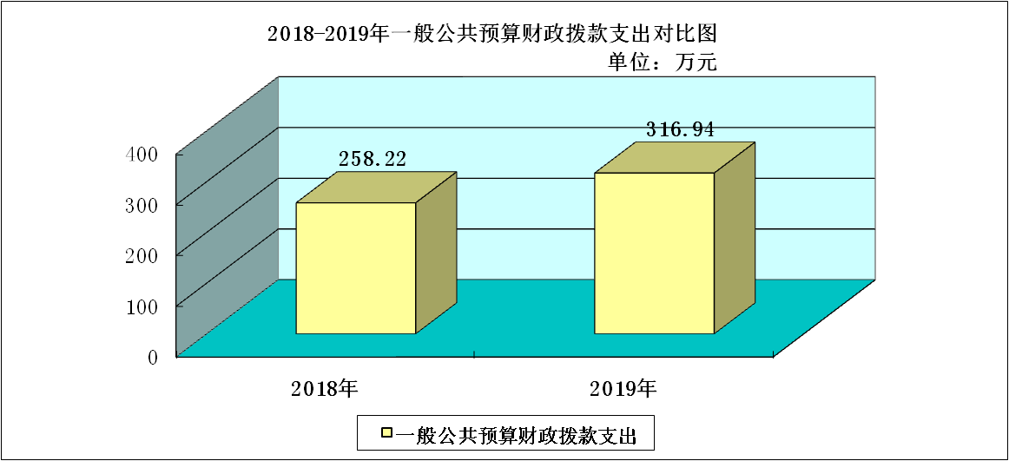
图5：一般公共预算财政拨款支出决算变动情况

（二）一般公共预算财政拨款支出决算结构情况
2019年一般公共预算财政拨款支出316.94万元，主要用于以下方面:一般公共服务（类）支出0.00万元，占0.00%；外交支出（类）0.00万元，占0.00%，国防支出（类）0.00万元，占0.00%；公共安全支出（类）0.00万元，占0.00%；教育支出（类）0.00万元，占0.00%；科学技术（类）支出276.88万元，占87.36%；文化旅游体育与传媒（类）支出0.00万元，占0.00%；社会保障和就业（类）支出19.00万元，占5.99%；卫生健康支出（类）9.20万元，占2.90%%；节能环保支出（类）0.00万元，占0.00%；城乡社区支出（类）0.00万元，占0.00%；农林水支出（类）0.00万元，占0.00%；交通运输支出（类）0.00万元，占0.00%；资源勘探信息等支出（类）0.00万元，占0.00%；商业服务业等支出（类）0.00万元，占0.00%；金融支出（类）0.00万元，占0.00%；援助其他地区支出（类）0.00万元，占0.00%；自然资源海洋气象等支出（类）0.00万元，占0.00%；住房保障支出（类）11.86万元，占3.74%；粮油物资储备支出（类）0.00万元，占0.00%；灾害防治及应急管理支出（类）0.00万元，占0.00%；其他支出（类）0.00万元，占0.00%；债务还本支出（类）0.00万元，占0.00%；债务付息支出（类）0.00万元，占0.00%。
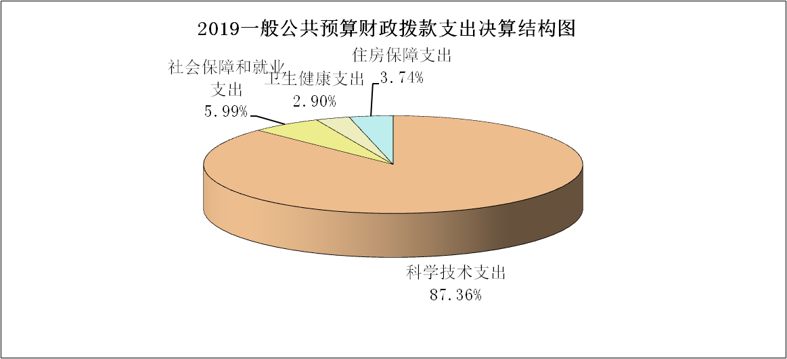图6：一般公共预算财政拨款支出决算结构

（三）一般公共预算财政拨款支出决算具体情况
2019年一般公共预算支出决算数为316.94，完成预算87.92%。其中：
1.科学技术支出（类）应用研究（款）机构运行（项）:支出决算为177.73万元，完成预算100%。
2.科学技术支出（类）应用研究（款）社会公益研究（项）:支出决算为27.68万元，完成预算100%。
3.科学技术支出（类）技术研究与开发（款）应用技术研究与开发（项）:支出决算为12.45万元，完成预算49.8%，决算数小于预算数的主要原因：年末结转1笔跨年度科研项目资金12.55万元。
4.科学技术支出（类）科技条件与服务（款） 科技条件专项:支出决算为40万元，完成预算80%，决算数小于预算数的主要原因：年末结转1笔跨年度科研项目资金10万元。
5.科学技术支出（类）其他科学技术支出（款）其他科学技术支出（项）:支出决算为19.02万元，完成预算47.55%。决算数小于预算数的主要原因：年末结转1笔跨年度科研项目资金20.98万元。
6. 社会保障和就业支出（类）行政事业单位离退休（款）机关事业单位基本养老保险缴费支出（项）:支出决算为13万元，完成预算100%。
7. 社会保障和就业支出（类）行政事业单位离退休（款）机关事业单位职业年金缴费支出（项）:支出决算为6万元，完成预算100%。
8. 卫生健康支出（类）行政事业单位医疗（款）事业单位医疗（项）：支出决算为6.91万元，完成预算100%。
9. 卫生健康支出（类）行政事业单位医疗-其他行政事业单位医疗支出（项）：支出决算为2.29万元，完成预算100%。
10. 住房保障支出（类）住房改革支出（款）住房公积金（项）:支出决算为11.86万元，完成预算100%。

六、一般公共预算财政拨款基本支出决算情况说明
2019年一般公共预算财政拨款基本支出217.79万元，其中：
人员经费197.74万元，主要包括：基本工资43.73万元、津贴补贴35.77 万元、绩效工资29.95万元、机关事业单位基本养老保险费13.00万元、职业年金缴费6.00万元、职工基本医疗保险缴费6.91万元、其他社会保障缴费 4.08万元、住房公积金11.86万元、医疗费 2.08万元、离休费24.05万元、生活补助20.31万元。
公用经费20.04万元，主要包括：办公费0.95万元、手续费0.20万元、电费0.30万元、邮电费4.33万元、差旅费4.69万元、维修（护）费0.41万元、培训费 0.56万元、公务接待费0.25万元、劳务费2.04万元、委托业务费0.71万元、其他交通费用5.60万元。

七、“三公”经费财政拨款支出决算情况说明

（一）“三公”经费财政拨款支出决算总体情况说明
2019年“三公”经费财政拨款支出决算为0.25万元，完成预算100%。

（二）“三公”经费财政拨款支出决算具体情况说明
2019 年“三公”经费财政拨款支出决算中，因公出国（境）费支出决算0.00万元，占 0.00%；公务用车购置及运行维护费支出决算0.00万元，占 0.00%；公务接待费支出决算0.25万元，占 100%。具体情况如下：
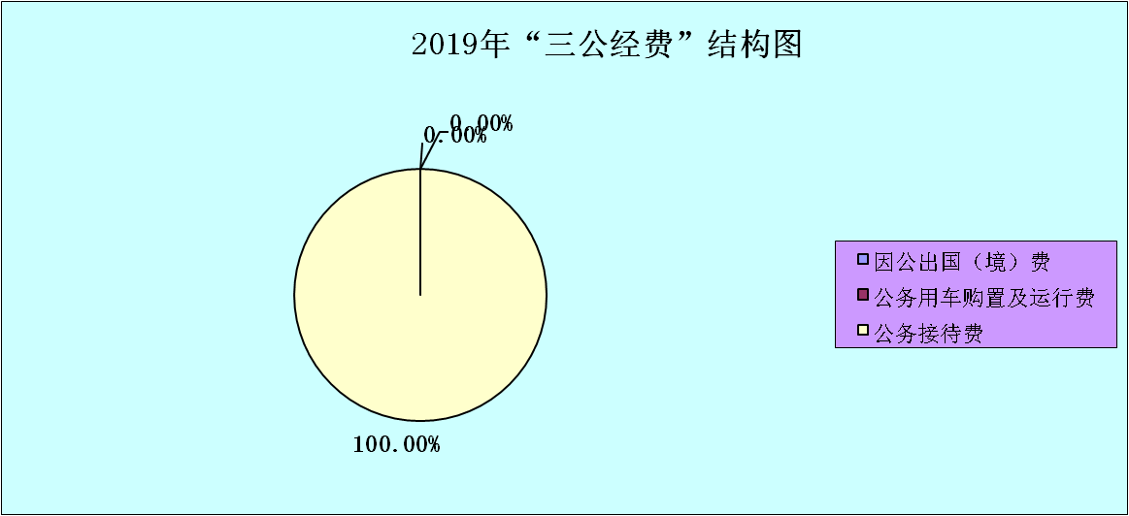
图7：“三公”经费财政拨款支出结构
1.因公出国（境）经费支出0万元。
2.公务用车购置及运行维护费支出0万元。截至2019年12月底，单位共有公务用车 0辆。
3.公务接待费支出0.25万元，完成预算100%。公务接待费支出决算比2018年减少0.15万元，下降37.5%。主要原因是2019年较2018年来单位检查、指导工作的单位减少。其中：
国内公务接待支出0.25万元，主要用于执行公务、开展业务活动开支的用餐费。国内公务接待6批次，35人次（不包括陪同人员），共计支出0.25万元，具体内容包括：上级主管部门、项目合作单位来单位接洽工作时接待用餐费。
外事接待支出0万元。

八、政府性基金预算支出决算情况说明
2019年政府性基金预算拨款支出0万元。
- 国有资本经营预算支出决算情况说明
2019年国有资本经营预算拨款支出0万元。

十、其他重要事项的情况说明

（一）机关运行经费支出情况
2019年机关运行经费支出0万元。与2018年决算数一致。

（二）政府采购支出情况
2019 年四川省阿坝州自然资源与科技信息研究所（本级）政府采购支出总额2.10万元，其中：政府采购货物支出 2.10万元、政府采购工程支出0.00万元、政府采购服务支出0.00万元。主要用于采购项目制作资料用一体机1台。授予中小企业合同金额2.10万元，占政府采购支出总额的100.00%，其中：授予小微企业合同金额2.10万元，占政府 采购支出总额的100.00%。

（三）国有资产占有使用情况
截至2019年12月31日，本所无公用车辆。单价50万元以上通用设备0台（套），单价100万元以上专用设备0台（套）。

（四）预算绩效管理情况。
根据预算绩效管理要求，本部门（单位）在年初预算编制阶段，组织对孵化中心管理运行费项目、网络平台运行费项目、《阿坝论坛》出版经费项目、查新费项目开展了预算事前绩效评估，对4个项目编制了绩效目标，预算执行过程中，选取4个项目开展绩效监控，年终执行完毕后，对4个项目开展了绩效目标完成情况自评。
本部门较好的履行了为全州自然资源与科技信息研究，产品研发，成果技术转化、推广，技术咨询服务，为阿坝州自然资源研究开发及科技信息产业发展服务的职责。参照州级部门支出绩效评价指标体系计算，本单位部门整体支出绩效评价得分是：76.38分。本部门还自行组织了4个项目支出绩效评价，从评价情况来看孵化中心管理运行费项目、网络平台运行费项目两个项目较好的完成年度目标任务；《阿坝论坛》出版经费，由于《阿坝科技》和《阿坝论坛》合刊后在项目预算编制上没有充分的论证，致使编制的预算部分资金不能全部发挥作用；查新费项目由于今年来申报科研项目没有在要求必须提供查新材料，查新业务也较少。查新工作开展的少，致使预算结余资金较多。
- 项目绩效目标完成情况。
本部门在2019年度部门决算中反映“孵化中心管理运行费项目”、“网络平台运行费项目”、“《阿坝论坛》出版经费项目”、“查新费项目”等4个项目绩效目标实际完成情况。
（1）孵化中心管理运行费项目绩效目标完成情况,项目全年预算数20万元，执行数为17.4万元，完成预算的87%。通过项目实施，保障孵化中心管理运营的正常进行和工作开展，19年新增入孵企业10家，在汶川为企业举行科技项目申报技巧、企业经营法律及税务风险防范相关讲座。
发现的主要问题：随着孵化中心入孵企业的增加，孵化中心运营经费出现不足，当前孵化中心全职员工仅1人，难以聘请专业化的服务团队，创业导师为企业服务。
下一步改进措施：1、针对孵化人才缺乏方面，孵化中心管理及运营最低需有3－4名专职人员，恳请州政府能够配备相应的事业人员编制，或者增加工作经费临聘专职工作人员，进一步加强孵化中心服务能力培养，打造一支能力突出并高效协同的孵化服务团队。2、针对融资环境严峻方面，建议：我州应鼓励孵化中心有效对接科技资源，搭建有效融资渠道，链接高端技术人才，帮助企业成长；引入运营能力强的合作伙伴共同经营，深耕细作服务板块，探索多样化盈利模式。3、针对政策难以落地方面，建议：充分利用好“阿坝州双创联席会议制度”，进一步加强各相关职能部门对孵化中心的指导、服务、支持和宣传，营造良好的入孵环境；进一步制定完善科技招商政策，加大企业引入，扩大孵化规模，筛选和培育更优质的企业，并针对我州实际，加大对特色产业的科技创新扶持力度。4、随着入孵企业的增多，建议加大资金投入保障孵化中心正常运转。
（2）网络平台运行费项目绩效目标完成情况综述。项目全年预算数8万元，执行数为7.96万元，完成预算的99.5%。通过项目实施，为项目管理部门及项目申报单位节约了成本，并提高了项目申报和管理效率，减少了项目管理成本，有效的避免项目重复性建设，实现了对每个科研项目的全程追溯。
发现的主要问题：部分申报人和管理单位常忘记系统登录账号和密码；部分文化水平低的用户不会使用。下一步改进措施：在保障系统安全的前提下，简化账号和密码的注册规则；每年举办一到两期平台操作培训。
- 《阿坝论坛》出版经费项目绩效目标完成情况,项目全年预算数5万元，执行数为1.80万元，完成预算的36%。通过项目实施，保障了州内科研项目及项目成果转化的成果得到充分传播。发现的主要问题：项目资金执行数低，主要的原因是《阿坝科技》和《阿坝论坛》合刊后在项目预算编制上没有充分的论证，致使编制的预算部分资金不能全部发挥作用。下一步改进措施：科学合理编制下年预算，使现有资金充分发挥应有的作用，为全州科技工作者更好的服务。
（4）查新费项目绩效目标完成情况，项目全年预算数4万元，执行数为0.52万元，完成预算的13%。通过项目实施，为州内科研机构和企业提供了项目查新，为项目的立项和成果的登记备案提供技术支撑，发现的主要问题：今年来由于申报科研项目没有在要求必须提供查新材料，查新业务也较少。下一步改进措施：由于查新资质取得比较困难，研究所还要长期开展此项工作，下年在预算编制上逐步进行调整。

项目绩效目标完成情况表
(2019 年度)
项目名称 |  |  | 孵化中心管理运行费
预算单位 |  |  | 阿坝州自然资源与科技信息研究所
预算执行情况(万元) | 预算数: |  | 20 | 执行数: | 17.4
 | 其中-财政拨款: |  | 20 | 其中-财政拨款: | 17.4
 | 其它资金: |  | \ | 其它资金: | \
年度目标完成情况 | 预期目标 |  |  | 实际完成目标
 | 为全面贯彻落实国家、省、州推进大众创业、万众创新的决策部署，探索科技体制创新，促进科技成果转化，搭建创新创业平台，加快培育科技型中小微企业和创业领军人才，推动我州高新技术产业加快发展。 |  |  | 根据预期目标和决策部署，孵化中心成功申报成为省级众创空间。中心不断培育科技型中小微企业，截止2019年底，入孵企业数量为50家。同时推进科技体质创新，搭建创新创业平台，线上综合服务平台已打造完成80%。
绩效指标完成情况 | 一级指标 | 二级指标 | 三级指标 | 预期指标值(包含数字及文字描述) | 实际完成指标值(包含数字及文字描述)
 | 项目完成指标 | 时效指标 | 实施时间 | 2019年全年 | 2019年共计接待咨询企业19家，新完成入孵手续企业10家，待入孵企业5家。当前孵化中心共计入孵企业50家，其中毕业7家。
 | 项目完成指标 | 质量指标 | 完成科技培训 | 30人次 | 2019年11月12日，阿坝州科技企业孵化中心在汶川举行科技项目申报技巧、企业经营法律及税务风险防范相关讲座。参加的企业、团队、相关工作人员共计60余人。
 | 项目完成指标 | 数量指标 | 新增入孵企业 | 5家 | 19年新增入孵企业10家：汶川无忧文化创意有限公司、汶川县十贤民宿服务有限公司、四川名就科技有限公司、四川德鑫果缘农业有限公司、汶川县食里八乡农业科技有限责任公司、金川冬女丽尊商贸有限公司、阿坝县科丰农业科技有限公司、汶川羌山娃农业科技有限公司、阿坝巨祥消防器材有限公司、四川阿坝天铁翼科技有限公司。
 | 效益指标 | 社会效益  指标 | 宣传活动 | 大型创新创业活动宣传一次 | 做好双创活动周的筹备工作以及前期工作部署，场地布置，宣传造势等工作，通知各县相关负责领导相关单位协同当地出色企业共同出席双创活动。与国家同步进行的全州“大众创业，万众创新”双创活动于2019年6月13日在阿坝师范学院成功举行。

项目绩效目标完成情况表
(2019 年度)
项目名称 |  |  | 网络平台运行费
预算单位 |  |  | 阿坝州自然资源与科技信息研究所
预算执行情况(万元) | 预算数: |  | 8 | 执行数: | 7.96
 | 其中-财政拨款: |  | 8 | 其中-财政拨款: | 7.96
 | 其它资金: |  | \ | 其它资金: | \
年度目标完成情况 | 预期目标 |  |  | 实际完成目标
 | 保障科技计划网上申报评审系统、科技成果网上登记系统、科技项目管理系统以及政策法规、专家、科技文献等数据库正常运行。 |  |  | 各系统运行稳定，运行中遇到的各种问题能及时处理。
绩效指标完成情况 | 一级指标 | 二级指标 | 三级指标 | 预期指标值(包含数字及文字描述) | 实际完成指标值(包含数字及文字描述)
 | 项目完成指标 | 数量指标 | 项目管理数量 | 全州所有科研项目的管理工作 | 2019年有效的支撑了全州180个项目的申报和32个项目的验收工作。
 | 项目完成指标 | 质量指标 | 运行情况 | 机房承载系统稳定、流畅 | 所有系统运行稳定流畅，未出现故障。
 | 项目完成指标 | 时效指标 | 运行时间 | 2019年1月至12月 | 2019年1月至12月
 | 效益指标 | 经济效益  指标 | 为使用单位节约支出 | 为项目管理部门及项目申报单位节约成本，并提高项目申报效率和减少项目管理成本。 | 系统为管理部门节约了成本，大大的提高了管理和申报效率。
 | 满意度指标 | 满意度指标 | 项目管理对象满意度 | 满意 | 满意

项目绩效目标完成情况表
(2019 年度)
项目名称 |  |  | 《阿坝论坛》出版经费
预算单位 |  |  | 阿坝州自然资源与科技信息研究所
预算执行情况(万元) | 预算数: |  | 5 | 执行数: | 1.8
 | 其中-财政拨款: |  | 5 | 其中-财政拨款: | 1.8
 | 其它资金: |  | \ | 其它资金: | \
年度目标完成情况 | 预期目标 |  |  | 实际完成目标
 | 搭建起了我州与省内外学术交流的桥梁。 |  |  | 《阿坝论坛》2019年度总共刊发四期，使科学技术及成果转换成果得到充分传播。
绩效指标完成情况 | 一级指标 | 二级指标 | 三级指标 | 预期指标值(包含数字及文字描述) | 实际完成指标值(包含数字及文字描述)
 | 项目完成指标 | 时效指标 | 发行时间 | 一季度一期 | 四期
 | 项目完成指标 | 质量指标 | 发行质量 | 每期以高质量稿件发行 | 3篇
 | 项目完成指标 | 数量指标 | 出版期数 | 4期 | 4期
 | 效益指标 | 社会效益  指标 | 发行后取得效果 | 科技工作者搭建学术交流平台 | 让科技成果、成果转换得到充分传播

项目绩效目标完成情况表
(2019 年度)
项目名称 |  |  | 查新费
预算单位 |  |  | 阿坝州自然资源与科技信息研究所
预算执行情况(万元) | 预算数: |  | 4 | 执行数: | 0.52
 | 其中-财政拨款: |  | 4 | 其中-财政拨款: | 0.52
 | 其它资金: |  | \ | 其它资金: | \
年度目标完成情况 | 预期目标 |  |  | 实际完成目标
 | 为州内项目实施单位提供项目查新，便于项目的立项和成果的登记备案。 |  |  | 因科研项目申报不在要求提供查新材料，查新业务较少。对查新工作人员进行了学习培训，提高查新检索工作能力。
绩效指标完成情况 | 一级指标 | 二级指标 | 三级指标 | 预期指标值(包含数字及文字描述) | 实际完成指标值(包含数字及文字描述)
 | 项目完成指标 | 数量指标 | 项目查询数量 | 根据每年项目的申报数量确定 | 年度开展业务数量较少
 | 效益指标 | 经济效益  指标 | 收取相应的查新费用 | 查新费用全部上缴国库 | 未收取相关费用
 | 满意度指标 | 满意度指标 | 项目查新单位 | 项目查新单位对查新的满意情况 | 满意

2.部门绩效评价结果。
本部门按要求对2019年部门整体支出绩效评价情况开展自评，《阿坝州自然资源与科技信息研究所部门2019年部门整体支出绩效评价报告》。

- 名词解释

1.财政拨款收入：指单位从同级财政部门取得的财政预算资金。
2.事业收入：指事业单位开展专业业务活动及辅助活动取得的收入。
3.经营收入：指事业单位在专业业务活动及其辅助活动之外开展非独立核算经营活动取得的收入。
4.其他收入：指单位取得的除上述收入以外的各项收入。主要是科技项目主管部门下拨的科研项目经费。
5.用事业基金弥补收支差额：指事业单位在当年的财政拨款收入、事业收入、经营收入、其他收入不足以安排当年支出的情况下，使用以前年度积累的事业基金（事业单位当年收支相抵后按国家规定提取、用于弥补以后年度收支差额的基金）弥补本年度收支缺口的资金。
6.年初结转和结余：指以前年度尚未完成、结转到本年按有关规定继续使用的资金。
7.结余分配：指事业单位按照事业单位会计制度的规定从非财政补助结余中分配的事业基金和职工福利基金等。
8、年末结转和结余：指单位按有关规定结转到下年或以后年度继续使用的资金。
9.科学技术（类）应用研究（款）机构运行（项）：指反映应用研究机构的基本支出。
10.科学技术（类）应用研究（款）社会公益研究（项）：指反映从事卫生、劳动保护、计划生育、环境科学、农业等社会公益专项科研方面的支出。
11.科学技术（类）技术研究与开发（款）应用技术研究与开发：指反映从事技术开发研究和近期可望取得实用价值的专项技术开发研究的支出。
12.科学技术技术（类）研究与开发（款）科技成果转化与扩散（项）：指反映促进科技成果转化为现实生产力的应用、推广和引导性支出，以及基本建设支出中用于支持企业科技自主创新的支出。
13.科学技术（类）科技条件与服务（款）科技条件专项（项）：指反映国家用于完善科技条件的支出，包括科技文献信息、网络环境支撑等科技条件专项支出。
14.科学技术（类）其他科学技术研究（款）其他科学技术研究（项）：指反映其他科学技术支出中除以上各项外用于科技方面的支出。
15.社会保障和就业（类）行政事业单位离退休（款）机关事业单位基本养老保险缴费支出（项）：指反映各级财政部门对机关事业单位基本养老保险基金收老保险基金的补助支缺口的补助。
16.社会保障和就业（类）行政事业单位离退休（款）机关事业单位职业年金缴费支出（项）：指反映机关事业单位实施养老保险制度由单位实际缴纳的缴费支出职业年金支出。
17.卫生健康支出（类）行政事业单位医疗（款）事业单位医疗（项）：指反映财政部门集中安排的事业单位基本医疗保险缴费经费，未参加医疗保险的事业单位的公费医疗经费，按国家规定享受离休人员待遇的医疗经费。
18.卫生健康支出（类）行政事业单位医疗（款）其他行政事业单位医疗（项）：指反映除上述项目以外的其他用于行政事业单位医疗方面的支出。
19.住房保障（类）住房改革支出（款）住房公积金（项）：指反映行政事业单位按人力资源和社会保障部、财政部规定的基本工资和津贴补贴以及规定比例为职工缴纳的住房公积金。
（上述9-19条名词解释参照《2019年政府收支分类科目》书列示。）
20.基本支出：指为保障机构正常运转、完成日常工作任务而发生的人员支出和公用支出。
21.项目支出：指在基本支出之外为完成特定行政任务和事业发展目标所发生的支出。
22.经营支出：指事业单位在专业业务活动及其辅助活动之外开展非独立核算经营活动发生的支出。
23.“三公”经费：指部门用财政拨款安排的因公出国（境）费、公务用车购置及运行费和公务接待费。其中，因公出国（境）费反映单位公务出国（境）的国际旅费、国外城市间交通费、住宿费、伙食费、培训费、公杂费等支出；公务用车购置及运行费反映单位公务用车车辆购置支出（含车辆购置税）及租用费、燃料费、维修费、过路过桥费、保险费等支出；公务接待费反映单位按规定开支的各类公务接待（含外宾接待）支出。
24.机关运行经费：为保障行政单位（含参照公务员法管理的事业单位）运行用于购买货物和服务的各项资金，包括办公及印刷费、邮电费、差旅费、会议费、福利费、日常维修费、专用材料及一般设备购置费、办公用房水电费、办公用房取暖费、办公用房物业管理费、公务用车运行维护费以及其他费用。
25. 孵化中心：是科技企业孵化中心的简称，以促进科技成果转化、培养高新科技企业和企业家为宗旨的科技创业服务机构。
26. 城乡统筹：是要坚持以人为本，使农村居民和城市居民同步过上全面小康的幸福生活，最终目标是要使农村居民、进城务工人员及其家属与城市居民一样，享有平等的权利、均等化的公共服务、同质化的生活条件。

第四部分 附件

附件1

阿坝州自然资源与科技信息研究所
2019年部门整体支出绩效报告

一、部门（单位）概况
（一）机构组成。
阿坝州自然资源与科技信息研究所是隶属州科技局直属财政全额拨款事业单位。
（二）机构职能。
本单位主要职责是：从事全州自然资源与科技信息研究，产品研发，成果技术转化、推广，技术咨询服务，为阿坝州自然资源研究开发及科技信息产业发展服务。
（三）人员概况。
截止2019年12月31日本所在职人员共9人，其中专业技术人员9人。离休人员1人，退休人员8人。
二、部门财政资金收支情况
（一）部门财政资金收入情况。
2019年财政资金收入315.58万元。
（二）部门财政资金支出情况。
2019年财政资金支出316.94万元。
三、部门财政支出管理情况
（一）预算编制情况。
根据《预算法》和2019年州级部门预算编制通知等法律和文件的规定，本单位按照2019年部门预算编制重点，结合本部门工作实际，及时更新预算编制基础信息，细化项目绩效目标，准确编制部门预算。
（二）执行管理情况。
本单位根据《预算法》的规定，严格进行预算执行管理。2019年全年预算执行率为87.93%。
同时，本单位严格执行“三公经费”预算，无超预算的情况。详细情况见下表：
2019年“三公经费”预决算对比表
单位：信息所 |  |  | 单位：元
项目 | 预算金额 | 决算金额 | 差额 | 完成率
公务接待费 | 4,234.00 | 2,548.00 | 1,686.00 | 60.18%
公务用车运行维护费 | 0 | 0 | 0 | 0%
因公出国（境）费 | 0 | 0 | 0 | 0%

（三）综合管理情况。
包括政府性债务管理、非税收入执收、政策采购实施计划、资产管理、内控制度管理、信息公开、绩效评价及依法接受财政监督情况等。
1.政府采购实施计划
本单位严格按照《预算法》的规定，政府采购的实施与部门预算中采购预算一致，且按要求完成采购备案。
2.资产管理
截止2019年12月，本单位已完成资产管理信息系统的建设，将全部属于本单位的国有资产纳入资产管理信息系统统一管理。于2016年按州财政局的要求完成本单位资产清理工作，并在2017年底完成清查中发现所有问题的整改工作，彻底使“家底”明晰。于2020年4月完成2019年度行政事业单位国有资产报表的上报工作。
3.内控制度管理
本单位建立了较为完善的内控管理管理体系，并在逐步规范执行中。在2019年度行政事业单位内部控制报告中综合得分为中。
4.信息公开
本单位按规定，及时公开2019年度部门预算。
5.绩效评价
2019年本单位的项目均按要求实行绩效目标管理，每个项目至少设置了3个项目效果特性指标。
（四）整体绩效。
本部门较好的履行了为全州自然资源与科技信息研究，产品研发，成果技术转化、推广，技术咨询服务，为阿坝州自然资源研究开发及科技信息产业发展服务的职责。在2019年州级事业单位绩效考评中获州科技局考核下属事业单位二等奖。
四、评价结论及建议
（一）评价结论。
参照州级部门支出绩效评价指标体系计算，本单位部门整体支出绩效评价得分是：78.56分。
（二）存在问题。
1.预算编制不够准确。由于在年度预算执行过程中，有突发情况出现，在预算编制时未将此类因素考虑在内，导致预算不合理的情况出现。
2.预算执行不均衡，上半年执行进度较慢。由于预算不够准确，且很多工作推进不均衡，上半年的执行进度较慢。
改进建议。
进一步加大预算管理，在编制预算时加强与各业务室的交流，要充分考虑各种情况。在充分了解了各项工作任务后，再根据工程进度，付款时限等相对准确地编制下一年预算。
在编制了相对准确的预算后，还要根据时间积极推进预算的执行，基本保证预算执行的均衡性。

第五部分 附表

一、收入支出决算总表

二、收入决算表

三、支出决算表

四、财政拨款收入支出决算总表

五、财政拨款支出决算明细表

六、一般公共预算财政拨款支出决算表

七、一般公共预算财政拨款支出决算明细表

八、一般公共预算财政拨款基本支出决算表

九、一般公共预算财政拨款项目支出决算表

十、一般公共预算财政拨款“三公”经费支出决算表

十一、政府性基金预算财政拨款收入支出决算表

十二、政府性基金预算财政拨款“三公”经费支出决算表

十三、国有资本经营预算支出决算表

